تحلیل رقابتی
گزارش تحلیل رقبا
[نام بازار یا دسته محصول]

 | عنوان پروژه | [نام پروژه]
 | تهیه‌کننده | [نام تحلیلگر / تیم]
 | تاریخ | [تاریخ]
 | نسخه | [۱٫۰]
 | سطح محرمانگی | محرمانه — فقط برای استفاده داخلی

فهرست مطالب
۱. مقدمه و دامنه تحلیل ۳
۲. نقشه رقبا ۳
۳. مقایسه ویژگی‌ها ۳
۴. قیمت‌گذاری ۴
۵. کانال‌های جذب مشتری ۵
۶. ارزیابی کلی عملکرد ۶
۷. جمع‌بندی و فرصت‌ها ۷

[برای به‌روزرسانی فهرست: روی آن راست‌کلیک کنید و گزینه Update Field را بزنید.]

۱. مقدمه و دامنه تحلیل
هدف این سند، شناخت دقیق رقبای [نام بازار / دسته محصول] و یافتن جایگاه رقابتی پایدار برای [نام برند یا محصول شما] است. [بازه زمانی و منابع داده را اینجا ذکر کنید.]
پرسش‌های کلیدی این تحلیل
- رقبای اصلی ما چه کسانی هستند و چه سهمی از بازار دارند؟
- مشتریان بر چه اساسی میان گزینه‌ها انتخاب می‌کنند؟
- کدام شکاف‌های بازار هنوز پر نشده‌اند؟

۲. نقشه رقبا
رقبا در سه دستهٔ مستقیم، غیرمستقیم و جایگزین بررسی شده‌اند. معیار انتخاب: [توضیح معیار].
جدول ۱ — فهرست رقبا (داده نمونه)
دسته | نام رقیب | سال تأسیس | مدل درآمدی | مخاطب هدف
مستقیم | [برند الف] | ۱۳۹۵ | اشتراک ماهانه | [مخاطب]
مستقیم | [برند ب] | ۱۳۹۸ | کمیسیون | [مخاطب]
غیرمستقیم | [برند ج] | ۱۳۹۲ | فروش مستقیم | [مخاطب]
جایگزین | [برند د] | ۱۴۰۱ | رایگان + تبلیغات | [مخاطب]

۳. مقایسه ویژگی‌ها
جدول زیر، ویژگی‌های اصلی محصول را میان ما و رقبا مقایسه می‌کند. رنگ سبز یعنی ارائه کامل، زرد یعنی ارائه محدود و قرمز یعنی ارائه‌نشدن.
جدول ۲ — ماتریس مقایسه ویژگی‌ها
ویژگی | ما | برند الف | برند ب | برند ج
رزرو آنلاین | دارد | دارد | دارد | محدود
پرداخت اعتباری | دارد | ندارد | محدود | ندارد
اپلیکیشن موبایل | دارد | دارد | ندارد | محدود
پشتیبانی ۲۴ ساعته | محدود | دارد | ندارد | ندارد
برنامه وفاداری | دارد | محدود | محدود | ندارد
گزارش‌گیری برای سازمان‌ها | محدود | ندارد | ندارد | دارد

۴. قیمت‌گذاری
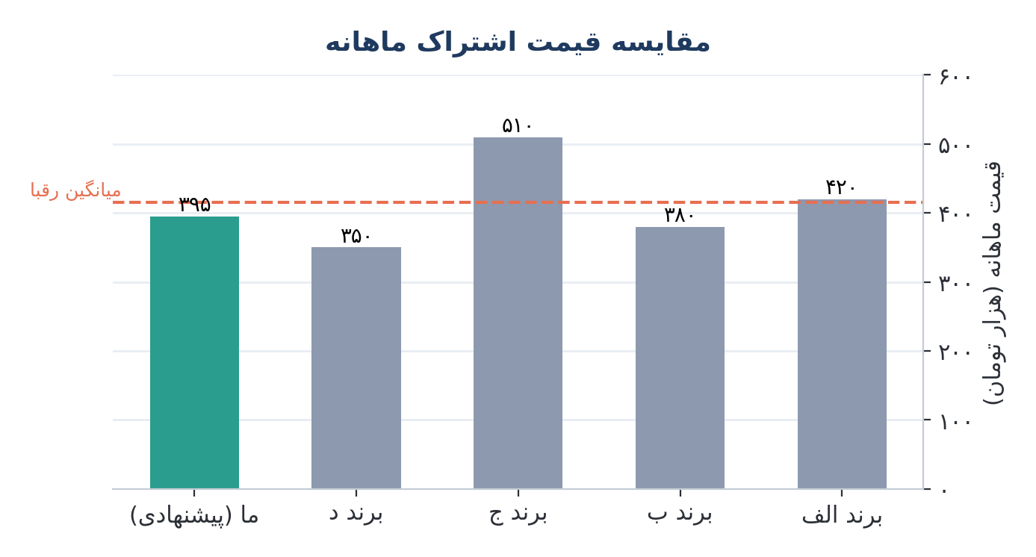
شکل ۱ — مقایسه قیمت اشتراک ماهانه رقبا (هزار تومان)
جدول ۳ — طرح‌های قیمتی (هزار تومان در ماه)
برند | طرح پایه | طرح حرفه‌ای | طرح سازمانی | نکته
ما | ۳۹۵ | ۶۹۰ | [توافقی] | [نکته]
برند الف | ۴۲۰ | ۷۸۰ | [توافقی] | [نکته]
برند ب | ۳۸۰ | ۶۴۰ | — | [نکته]
برند ج | ۵۱۰ | ۹۲۰ | [توافقی] | [نکته]

۵. کانال‌های جذب مشتری
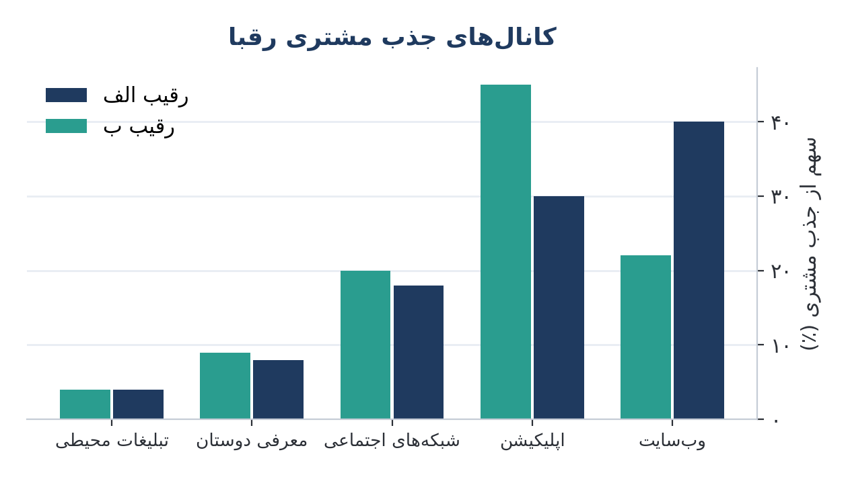
شکل ۲ — سهم کانال‌ها از جذب مشتری رقبا
[تحلیل خود را بنویسید: کدام کانال برای رقبا بیشترین بازده را دارد و چه فرصتی برای ما باقی می‌گذارد؟]

۶. ارزیابی کلی عملکرد
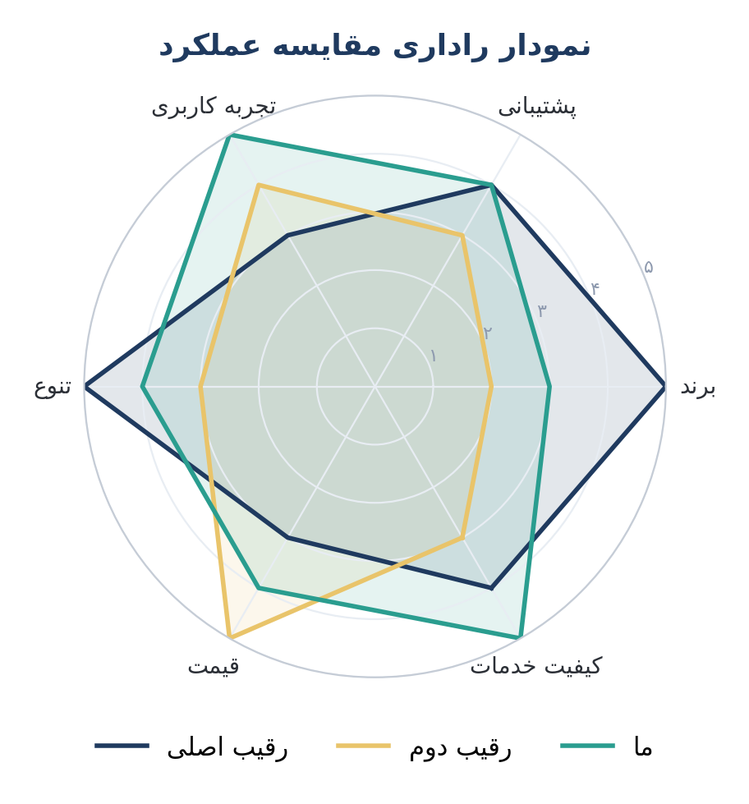
شکل ۳ — مقایسه امتیاز شش شاخص (از ۵)
جدول ۴ — امتیازدهی وزنی
شاخص | وزن | ما | رقیب اصلی | رقیب دوم
کیفیت خدمات | ۲۵٪ | ۵ | ۴ | ۳
قیمت | ۲۰٪ | ۴ | ۳ | ۵
تجربه کاربری | ۲۰٪ | ۵ | ۳ | ۴
پشتیبانی | ۱۵٪ | ۴ | ۴ | ۳
برند | ۲۰٪ | ۳ | ۵ | ۲
امتیاز وزنی کل | ۱۰۰٪ | ۴٫۳ | ۳٫۸ | ۳٫۴

۷. جمع‌بندی و فرصت‌ها
مهم‌ترین شکاف‌های شناسایی‌شده در بازار و اولویت پرداختن به آن‌ها در جدول زیر آمده است.
فرصت | شواهد | اثر | سختی اجرا
[فرصت اول] | [شاهد از داده] | زیاد | متوسط
[فرصت دوم] | [شاهد از داده] | متوسط | کم
[فرصت سوم] | [شاهد از داده] | زیاد | زیاد

توصیه راهبردی
[در دو تا سه جمله بنویسید ما باید در برابر رقبا کجا بایستیم و چرا.]

